 | 

Mes élèves dyspraxiques  Que puis-je faire ? | 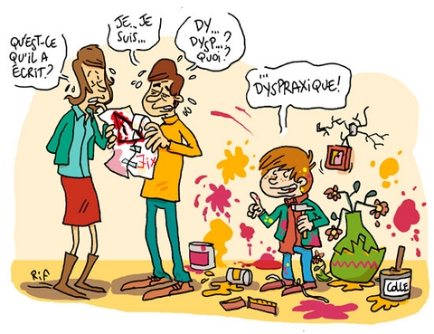
De manière transversale :
récompenser l’effort et non la performance ou l’adresse
rien n’est automatisé, tout demande un effort
Dyspraxie = lenteur et fatigabilité ++
utiliser un système de rangement fixe et épuré du bureau et du sac. Dans le fondamental, l’utilisation de scratch pour fixer le matériel peut être intéressante.
privilégier l’oral à l’écrit
s’assurer que l’élève a une bonne posture assise
utiliser une police d’écriture de grand format
interligne double
utiliser toujours les mêmes codes couleurs, notamment associer une couleur à une matière
ex : math = vert farde verte ou cahier vert, recouvrir le livre en vert
utiliser un journal de classe informatisé ou en ligne
privilégier le qualitatif au quantitatif : réduire la longueur de la tâche ou donner plus de temps pour la réaliser (pas pendant la récréation !)
prévoir des pauses entre les nouveaux apprentissages
décortiquer les tâches et les présenter une à la fois
jamais de tableaux à double entrée
introduire l’ordinateur dès que possible

Au niveau gestuel :
ne jamais souligner les maladresses
ex : enfant qui trébuche, qui renverse, qui dépasse, …
éviter les double tâches
ex : éviter de parler à l’élève pendant qu’il exécute une tâche (écrire, attacher son manteau, découper, faire ses lacets,…)
éviter au maximum les activités de découpage et de collage
si nécessaire, utiliser du matériel adapté
ex : ciseaux ressort, ciseaux électriques, latte antidérapante, colle colorée, colle souris
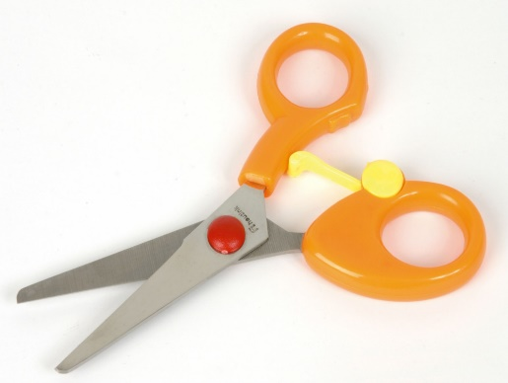 |  | 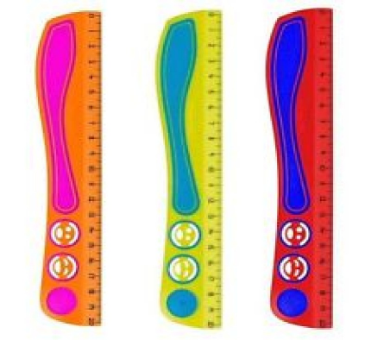

Pour l’écriture
Il est FAUX de penser
que plus l’enfant dyspraxique copiera, mieux il écrira.
pour le fondamental : utiliser des repères de couleurs pour les lignes. Ça permet de verbaliser la construction des lettres.
- les lettres ont les pieds par terre: ligne marron
- les petites lettres s’arrêtent à l’herbe: ligne verte
- les grandes lettres vont jusqu’au ciel : ligne bleue
- certaines descendent sous la terre: ligne rouge

pour le fondamental : utiliser des repères pour les bords de la feuille : à gauche, feu vert, on démarre; à droite, feu rouge, on s’arrête

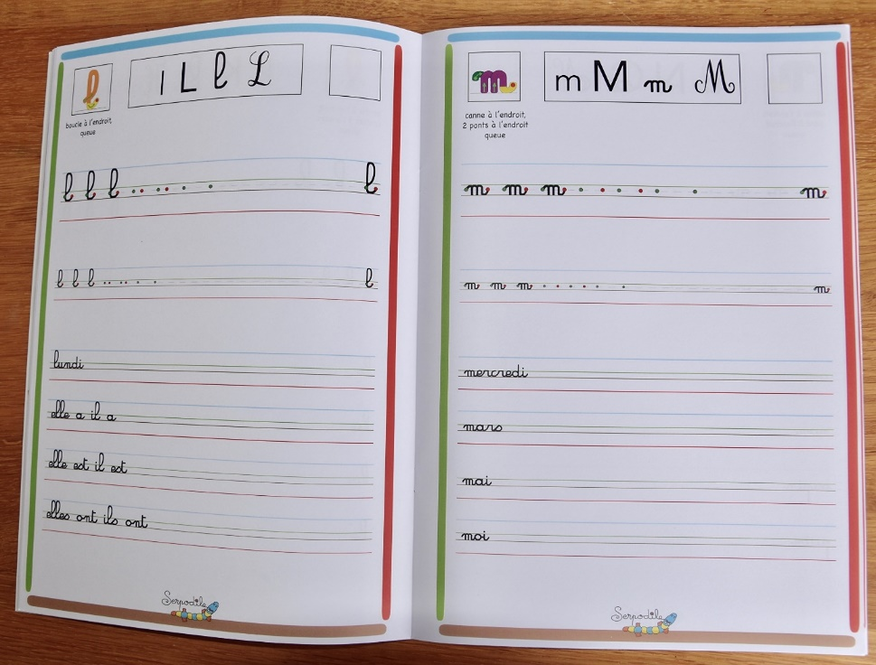
tolérer un graphisme malhabile et agrandi tant qu’il est lisible (dysgraphie)
accepter les maladresses, les ratures, le manque de soin
accepter l’écriture en imprimé
dans le fondamental : varier les outils scripteurs afin de déterminer ce qui convient le mieux
ex : crayon triangulaire, roller, embouts ergonomiques, crayon gras, pince d’écriture, …
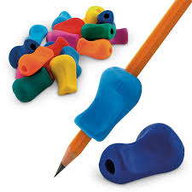 | 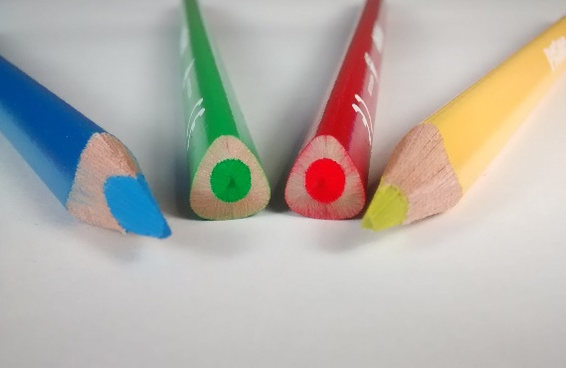 | 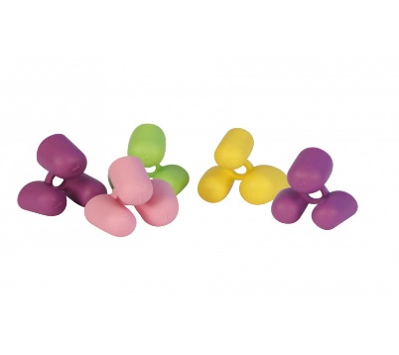

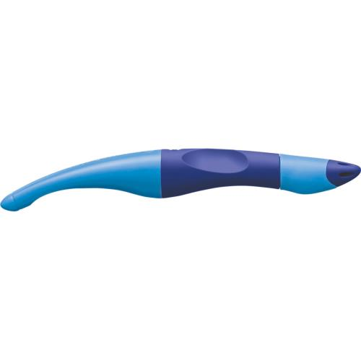 | 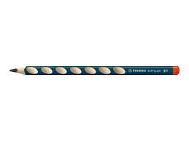
utiliser des bics effaçables ou des stylos sans plume pour rendre l’écriture plus facile. Stylo à plume = difficile pour un dyspraxique.
dans le fondamental : utiliser un sous-main antidérapant, un objet pour bloquer la feuille et éviter qu’elle bouge ou accrocher la feuille avec de la patafix
limiter la copie au maximum
limiter la dictée
privilégier les textes à trous
permettre de surligner la réponse dans le texte plutôt que de la recopier

si copie nécessaire, éviter la copie du tableau à la feuille : les changements de plan sont difficiles à surmonter
privilégier feuille avec énoncés, consignes, … à côté de l’enfant
éviter de demander de relier ou de souligner. Demander plutôt de surligner de la même couleur les éléments qui vont ensemble.
pour la dyspraxie visuo-spatiale : utiliser un plan incliné pour la lecture et pour l’écriture
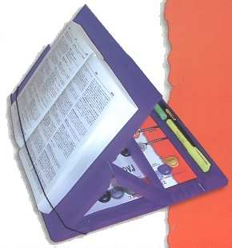 | 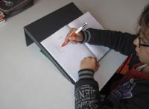

prévoir une version digitale (via clé USB) à fournir à l’élève
prévoir une version dactylographiée et complète de la matière à fournir à l’élève
si l’écriture reste trop difficile et qu’elle demande trop de concentration, l’introduction de l’ordinateur est intéressante.
 La mise en place de l’ordinateur doit se faire progressivement. L’élève doit d’abord être autonome avant de passer aux exercices en classe.

Pour la lecture
pour le fondamental : privilégier la méthode de la Planète des Alphas
En apprenant à connaître les personnages ayant la même forme et le même bruit que la lettre qu’ils représentent, les enfants par une foule de détails se forgent des images mentales, font des associations d’idées qui développent leur conscience phonémique.

pour le fondamental : surligner une ligne sur deux du texte à lire
pour le fondamental : utiliser des repères pour les bords de la feuille : à gauche, feu vert, on démarre; à droite, feu rouge, on s’arrête
pour le fondamental, entrainer l’élève à suivre avec le doigt
utiliser un cache, une fenêtre ou une latte de lecture
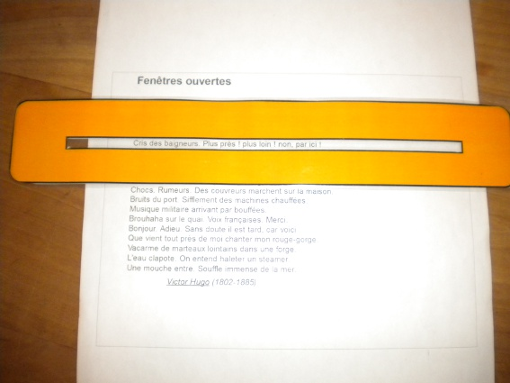 | 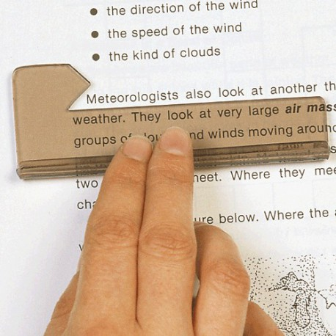
utilisation d’audio livres
veiller à donner les questions AVANT la lecture du texte
permettre à l’élève de surligner avec des couleurs différentes les extraits du texte qui correspondent aux questions

Pour les mathématiques et la géométrie
le modèle n’aide pas, au contraire. Il faut le décortiquer en détaillant les étapes qui ont permis d’arriver à l’état final.
permettre à l’élève de dicter à l’adulte la démarche de résolution
laisser à disposition des référentiels illustrés de termes, symboles, tables de multiplication, …
utiliser des couleurs pour unités, dizaines, centaines, …
utiliser des abaques transparents
utiliser des feuilles quadrillées grands carrés 1cm/1cm
permettre l’utilisation d’une calculatrice
s’intéresser aux procédés plutôt qu’aux résultats
ne pas faire compter sur les doigts
faire manipuler l’élève à partir d’objets réels qu’on peut déplacer
éviter les tableaux à double entrée, les schémas trop complexes et chargés
utiliser des comptines pour les tables de multiplication
en géométrie : permettre l’utilisation d’outils adaptés
ex : latte à poignée ou antiglisse, compas à verrou, …
en géométrie : permettre l’utilisation d’un logiciel
exs : geogebra, trousse géo tracé, cabri géomètre, géonext, …

Pour l’éducation physique
donner des taches motrices simples, les décomposer, puis les complexifier très progressivement
placer des repères visuels
allouer plus de temps pour maitriser une nouvelle activité
axer sur la participation et non la performance
axer les objectifs sur la coopération et non la compétition
permettre à l’élève de jouer le rôle de capitaine d’équipe
limiter les jeux de ballon OU adapter le matériel (grosse balle en mousse)
être attentif à sa grande fatigabilité (effort plus intense pour arriver à l’objectif)

Pour les évaluations
privilégier les contrôles oraux
permettre de restituer les connaissances oralement et non spatialement
ex : en géographie : dans quel pays se trouve… ? combien de continents ?
ex : en histoire : interroger oralement sur la ligne du temps plutôt que par écrit
ex : en sciences, décrire le schéma de la respiration
donner du temps supplémentaire
privilégier les exercices où on surligne, coche
privilégier les textes à trous, les QCM, les vrai/faux
tolérer le manque de précision, de soin,…

